Баранов Евгений Васильевич

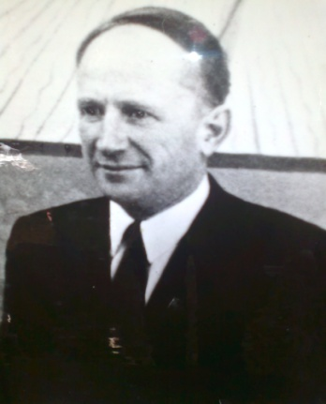
Баранов Евгений Васильевич (21.11.1931-21.08.1985) родился в деревне Клименки Руднянского района Смоленской области.
В 1951 году окончил Оршанское педагогическое училище, потом Смоленский институт физкультуры и Смоленский педагогический институт. Тридцать четыре года Евгений Васильевич высоко нес звание учителя.
Более тридцати лет Баранов Евгений Васильевич проработал в Любавичской средней школе, сначала учителем физической культуры, потом с 1963 года до конца своей жизни работал директором. Огромное количество энергии, сил, здоровья отдал Евгений Васильевич созданию сильного педагогического коллектива, воспитанию молодого поколения. Он умело строил работу с кадрами, опираясь на опытных учителей, традиции школы, растил и воспитывал молодых педагогов, многие из которых в будущем стали достойными продолжателями дела своих наставников и педагогических традиций Любавичской средней школы.
Активное и непосредственное участие Евгений Васильевич принял в строительстве новой школы в Любавичах, торжественное открытие которой состоялось в 1978 году. Он вел большую работу по укреплению материально-технической базы школы, строительству квартир для учителей, созданию хороших условий для их работы.
С большим энтузиазмом и самоотдачей Баранов Евгений Васильевич вел общественную работу. Неоднократно коммунисты совхоза «Флеровский» избирали его секретарем своей партийной организации, заместителем секретаря парткома совхоза.

